Lagrasse.
- In de Corbières ligt ten zuiden van de weg Carcassonne-Narbonne aan het riviertje de Orbieu de versterkte plaats Lagrasse (700 inw.)
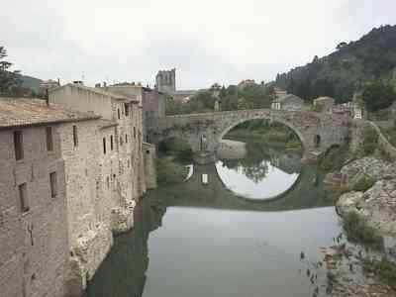
- Iets buiten het plaatsje vindt u de bezienswaardige Abdij Ste.-Marie, gesticht in de Karolingische tijd.
- De oudste delen, waaronder abdijkerk en abdijpaleis, dateren van de 13e en 14e eeuw; de kloostergebouwen zijn van later datum (18e eeuw).
- De machtige klokkentoren van 40 meter hoogte, die ook als donjon een functie had, steekt boven het complex uit.
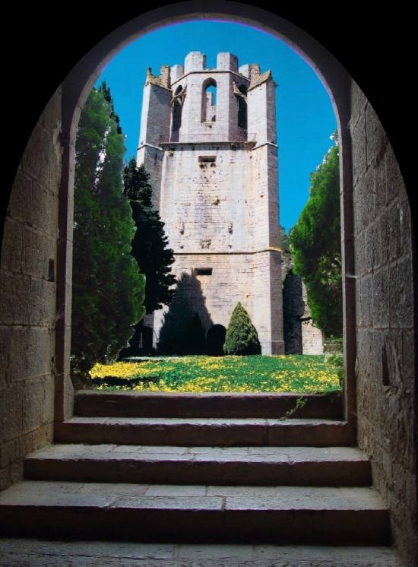
- Onderdelen van het abdijpaleis zijn een klein klooster met Romaanse kapitelen en de Chapelle de l'Abbé, die voorzien is van fresco's en kostbare plavuizen in gevarieerde voorstellingen.
- De abdij is onder begeleiding te bezichtigen 's ochtends en 's middags (gesloten op zon-, feest- en maandagen).
- Zuidwestwaarts van Lagrasse (15 km) zijn in het mooie dal van de Orbieu twee kasteelruïnes te vinden.
- Het Château de Durfort is gebouwd in de 12e en 13e eeuw en verheft zich boven een meander van de Orbieu. De ruïne is niet toegankelijk.
- Een vijftal kilometer verder bereikt u via de fraaie Gorges du Terminet de ruïnes van het Château de Termes, eertijds een toevluchtsplaats van katharen.
- Na een belegering van vier maanden viel het in 1210 in handen van de beruchte Simon de Montfort. Vanaf het kasteel mooi uitzicht op de Gorges du Terminet.

